**ICS 67.160.10**

**X62**

**团 体 标 准**

T/ NAIA 0XX—2020

**谷物食品中合成着色剂的测定–碳酸氢钠提取法**

Determination of synthetic colorant in grain products - Extracted by sodium bicarbonate

**（征求意见稿）**

2020-XX-XX发布 2020-XX-XX实施

**宁夏化学分析测试协会 发 布**

**前 言**

**前 言**

本标准按照GB/T 1.1-2020 《标准化工作导则 第1部分：标准的结构和编写》规定编

写。

本标准由宁夏化学分析测试协会提出并归口。

本标准起草单位：宁夏回族自治区粮油产品质量检测中心、江苏安舜技术服务有限公司、宁夏农林科学院、宁夏化学分析测试协会。

本标准主要起草人：张春娥、廖若宇、刘新保、孙悦、胡海祥，孙华，郭雨、袁海静、王芳、高晖、赵静、张小飞。

本标准为首次发布。

谷物食品中合成着色剂的测定–碳酸氢钠提取法

**1 范围**

本标准规定了玉米渣、玉米片、黑米、颜色挂面、小米、玉米糁子、发糕、彩色馒头、糙米，燕麦（片）等谷物加工品中六种合成着色剂的提取与测定。

本标准适用于淀粉含量高的谷类食物中六种合成着色剂的测定。

**2 规范性引用文件**

下列文件对于本文件的应用是必不可少的。凡是注日期的应用文件，仅注日期的版本适用于本文件，凡是不注日期的引用文件，其最新版本（包括所有的修改单）适用于本文件。

GB 5009.35 《食品安全国家标准 食品中合成着色剂的测定》

**3 原理**

试样用碱性溶液体系提取离心后，阴离子交换柱进行净化，25%氨水甲醇洗脱，制成水溶液,注入高效液相色谱仪,经反相色谱分离,根据保留时间定性和与峰面积比较进行定量。

**4 试剂和材料**

**4.1 材料**

**4.1.1** 水为GB/T 6682规定的二级水。

**4.1.2**50 mL塑料离心管。

**4.1.3** 0.22μm亲水相滤膜。

**4.1.4** 10mL圆底玻璃管。

**4.1.5**无针头注射器。

**4.1.6**Cleanert PWAX 150mg/6mL。

**4.1.7**100μL、200μL、500μL、1mL和5mL移液器。

**4.1.8**棕色的玻璃瓶（带螺旋盖），容量5 mL。

**4.2 试剂**

**4.2.1**甲醇（(CH3OH)：色谱纯。

**4.2.2**氨水(NH3•H2O)：分析纯。

**4.2.3**碳酸氢钠(NaHCO3)：优级纯。

**4.2.4**乙酸铵(CH3COONH4) ：优级纯。

**4.2.5**甲酸( HCOOH) ：优级纯。

**4.3 试剂配制**

**4.3.1**乙酸铵溶液(0.02mol/L):称取1.54g乙酸铵,用水溶解后，定容至1000mL,摇匀后经0.45μm微孔滤膜过滤后使用。

**4.3.2**氨水甲醇（25%）：取250mL氨水，用甲醇定容至1000 mL，摇匀待用。

**4.3.3** 甲酸水溶液（2%）:量取20mL甲酸，用水定容至100mL，摇匀待用。

**4.3.4**甲醇水溶液（40%）：取400mL甲醇，用水定容至1000 mL，摇匀待用。

**4.4标准品**

标准物质：所有标准品均为合格供应商提供，并提供相关证书等相关信息。纯度均符合相关要求（纯度均大于95%）。称取标准品前，务必确定其有效性，保证标准品的名称正确和在有效期内，见表1。

表1各标准物质编号

|  |  |  |  |  |
| --- | --- | --- | --- | --- |
| 序号 | 中文 | 英文 | CAS | RT（min） |
| 1 | 柠檬黄 | Tartrazine | 1934-21-0 | 6.184 |
| 2 | 苋菜红 | Acid Red 27 | 915-67-3 | 8.053 |
| 3 | 胭脂红 | Acid Red 18 | 2611-82-7 | 13.364 |
| 4 | 日落黄 | Sunset Yellow FCF | 2783-94-0 | 16.429 |
| 5 | 诱惑红 | Allura Red AC | 25956-17-6 | 20.727 |
| 6 | 亮蓝 | Acid Blue 90 | 6104-58-1 | 27.539 |

**4.5 标准溶液配制**

**4.5.1**合成着色剂标准储备液（0.5mg/L）:购买经国家认证并授予标准物质证书的标准物质。

**4.5.2** 合成着色剂标准使用混合液（10μg/mL）:分别吸取合成着色剂标准储备液0.1mL于5mL容量瓶中，用水定容至刻度，稀释成每毫升含10μg合成着色剂的标准使用液。

**4.5.3** 合成着色剂标准曲线工作液：吸取适量混合标准工作溶液，用水配置成浓度为0.25μg/mL、0.5μg/mL、0.75μg/mL、1μg/mL、1.25μg/mL、1.5μg/mL、2μg/mL、2.5μg/mL、3μg/mL、5μg/mL的标准系列溶液。

**5 仪器和设备**

**5.1**液相色谱仪：带二极管阵列或紫外检测器。

**5.2**涡旋均质器。

**5.3**分析天平：感量0.1 mg和1 mg。

**5.4**高速冷冻离心机：转速不得低于5000 r/min。

**5.5**氮吹仪。

**5.6**实验磨。

**6 分析步骤**

**6.1 试样制备**

采用锤式旋风磨将样品粉碎至细度为100目的粉末状样品。

**6.2 试样提取**

称取1g（精确至0.01g）样品于50mL塑料离心管中，添加0.16g（精确至0.01g）优级纯碳酸氢钠试剂作为辅助提取剂，加入10mL提取液（40% 甲醇水），涡旋仪涡旋5min，在4000r/min条件下常温离心5分钟，取上层清液于另一离心管中，残留物用5mL提取液（40% 甲醇水）重复提取2次，合并提取液备用。

**6.3离子交换型固相萃取柱净化样品**

以固相萃取柱Cleanert PWAX 150mg/6mL 为例，活化和淋洗过程中加入的液体依据柱容量可变化：

1）活化：用6ml甲醇、6ml水活化，用3mL2% 甲酸水溶液平衡，弃去滤液；

2）上样：将待净化样品1mL加入小柱，弃去滤液；

3）淋洗：用5mL2%甲酸水溶液淋洗固相萃取柱，弃去滤液，将小柱抽干。

4）洗脱：用1mL25%氨水甲醇溶液洗脱固相萃取柱，收集洗脱液；

5）氮吹：将收集的洗脱液采用氮吹方式吹干；

6）复容：用1mL的去离子水复容，涡旋混合1min，待样品充分溶解，将样品溶液过0.22μm亲水滤膜过滤，待上机分析。

**6.4 仪器参考条件**

根据所用仪器型号将仪器调至最佳状态｡仪器测定条件参考如下条件：

**6.4.1** 色谱柱: C18柱, 4.6mm×250mm,5μm。

**6.4.2** 进样量: 10μL。

**6.4.3** 柱温: 35℃。

**6.4.4** 二极管阵列检测器波长范围:400nm～800nm（参考条件：柠檬黄：427nm；苋菜红：520 nm；胭脂红：508nm；日落黄482nm；诱惑红：507nm；亮蓝624nm）；或紫外检测器检测波长:254nm。

**6.4.5** 梯度洗脱表见表2。

表2梯度洗脱表

|  |  |  |  |
| --- | --- | --- | --- |
| 时间  （min） | 流速  （mL/min） | 0.02mol/L乙酸铵溶液  （%） | 甲醇  （%） |
| 0 | 1.0 | 95 | 5 |
| 4 | 1.0 | 80 | 20 |
| 8 | 1.0 | 63 | 37 |
| 15 | 1.0 | 63 | 37 |
| 20 | 1.0 | 95 | 5 |
| 22 | 1.0 | 95 | 5 |

**6.5测定**

将分析待测样品溶液和合成着色剂标准使用液分别注入高效液相色谱仪,根据保留时间定性,外标峰面积法定量。

**7分析结果的表述**

试样中镉含量按式（1）进行计算：

X=

X —试样中着色剂的含量，单位为克每千克(g/kg)；

C —进样液中着色剂的浓度，单位为微克每毫升(μg/mL)；

V —试样稀释总体积，单位为毫升(mL)；

m —试样质量，单位为克（g）；

1000 —换算系数。

计算结果以重复性条件下获得的两次独立测定结果的算术平均值表示, 结果保留两位有效数字。

**8 精密度**

在重复性测定条件下获得的两次独立测定结果的绝对差值不应超过其算术平均值的10%。

**9 其他**

方法检出限: 柠檬黄、新红、苋菜红、胭脂红、日落黄均为0.5mg/kg,亮蓝、赤藓红均为0.2mg/kg(检测波长254nm时亮蓝检出限为1.0mg/kg,赤藓红检出限为0.5mg/kg)。

附录A

着色剂标准色谱图

**A.1着色剂标准色谱图( λ:254nm)**

着色剂标准色谱图( λ:254nm)见图A.1

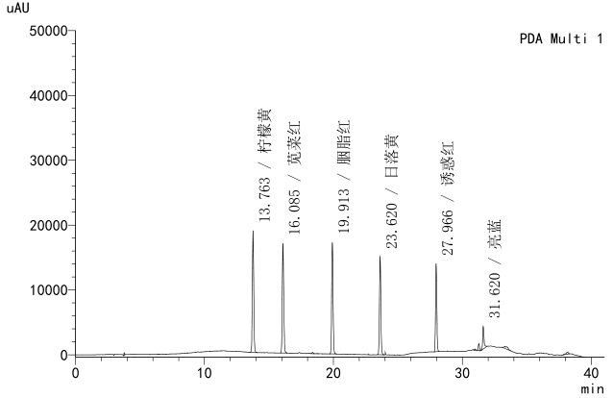

图A.1 着色剂标准色谱图( λ:254nm)

**图A.2着色剂标准色谱图( λ:400nm～800nm最大值图)**

着色剂标准色谱图( λ:400nm～800nm最大值图)见图A.2

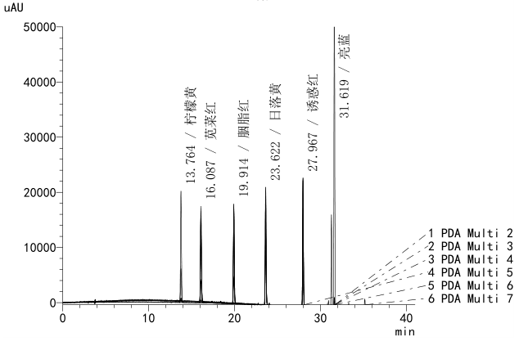

图A.2 着色剂标准色谱图( λ: 400nm～800nm最大值图)